戴上黑口罩的南丁格尔

屈颖妍 [有理儿有面](javascript:void(0);)

**有理儿有面**

微信号 youli-youmian

功能介绍 你说是不是

2020-02-02[原文](https://mp.weixin.qq.com/s?__biz=Mzg3MjEyMTYyNg==&mid=2247487759&idx=2&sn=205722c612477a931413a79a33d6e393&chksm=cef5457af982cc6ce7e37ccee37e93e6e2cfc4bb2c7f6b4127d617b2f14a84997e0973eb9838&scene=27#wechat_redirect&cpage=87) 发表于

收录于合集



本文作者：屈颖妍 香港资深传媒人

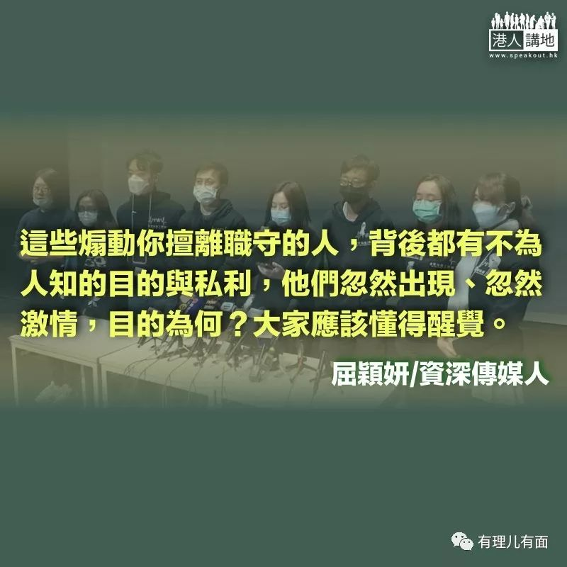

小时候很喜欢看一套日本漫画，叫《怪医秦博士》，讲述一个医术高明的侠医，在千疮百孔的医疗体系下，如何打破制度的规限四出救急扶危。

念书的时候，中文科有一篇课文《白求恩的故事》，记录抗战时期，一位叫白求恩的加拿大医生，带着他的医疗队，千里迢迢来到中国延安，为八路军当医疗顾问抢救伤兵。

还有，每个孩子必读的南丁格尔。一个来自上流社会家庭的女子，不顾家人反对，在克里米亚战争期间到前线开设野战医院，照顾伤患。南丁格尔说：“护士必须要有同情心和一双愿意工作的手。我的成功是因为：我从不找借口，也绝不接受借口。”

…… 俱往矣。

昨天，一个叫“医管局员工阵线”的组织，就“对抗武汉肺炎罢工计划”进行投票，以3123 票通过发动医护界大罢工。在疫症面前，这班所谓医护，乘人之危，把整个医护界骑劫，给大家套一个光环说：“罢工救港，守护我城”。

罢工能救港？这几个字已够矛盾，香港人迷失在美丽口号之前，请大家停一停，想一想，叫这口号的是什么人？从何而来？为何出现？

这个两个月前才成立的“医管局员工阵线”，用一个戴了黑口罩的南丁格尔做图腾，主席余慧明不是医护人员，而是一个完全不用接触病人的医管局IT 员工——资讯科技发医疗讯息部一级行政主任，按政府薪级表估算，月薪七万。

两个月前，香港仍处于黑暴狂潮，反对派积极鼓动全社会搞罢工罢课罢市，而“医管局员工阵线”，就是在这环境下谊生的新工会。

成立之初，他们的宗旨写到明是搞政治：“新工会支持三罢和解决医管局内部的种种问题…… ”这，到底是一个医护组织？还是政治组织？

跟反对派所有行动同一套路：聚了人，就讲钱：“我们正计划与外间团体合办‘罢工基金’，若有会员因参与罢工而遭秋后算帐，希望能为他们提供法律上和金钱上的支援。”

至于这个骑劫了全港医护的非医护人员余慧明到底是怎样当上主席，大家又知道否？原来，廿多天之前，不知哪来、也不知是不是医护的一百人，在学联会址举行了第一次会员大会，由七十多人投票选出了这个不是医护的主席代表医护界，任期三年。

这位不是医护的余主席昨天宣布发起医护界大罢工时哭着说：“我们不是贪生怕死，我们只是好唔甘心！”我想起，2018 年九巴罢工潮出了个由做大戏转行做车长的叶蔚琳，2016 年特首行李门出了个空姐工运头目吴敏儿，这两个女人一样曾在镁光灯前哭泣地说着伟大使命。不过，前者因罢工失败，夫妇俩已被九巴解雇；后者因号召了几次成功空勤人员集会，现已取代李卓人坐上职工盟领导位置，相信来屇立法会选举将更上层楼。

所以，这些煽动你擅离职守的人，背后都有不为人知的目的与私利，他们不是纯粹无私的南丁格尔、白求恩，他们忽然出现、忽然激情，目的为何？看多了，大家应该懂得醒觉。





**关注公众号：**

**有理儿有面**

**理   性｜   揭   秘｜   探   讨**







### 精选留言

用户设置不下载评论